REGULAMIN PARADY ULICZNEJ
organizowanej w ramach Dni Miasta Tomaszowa Mazowieckiego

Organizatorzy: Gmina Miasto Tomaszów Mazowiecki
Współorganizatorzy: organizacje pozarządowe, podmioty prowadzące działalność pożytku publicznego, grupy nieformalne, instytucje kultury, które prowadzą działalność na terenie Miasta;
Cel: promocja organizacji, zaznaczenie i podkreślenie uczestnictwa w życiu społecznym i publicznym miasta tych organizacji;
Termin: 24 czerwca 2017 r. wymarsz ok. godz. 18.30;
Trasa: zbiórka Tomaszów Mazowiecki przy ul. Grunwaldzkiej (odcinek przy miejskim targowisku) przemarsz przez Plac Kościuszki, ul. Polna, ul. Graniczna, Rondo Tomaszowskich Olimpijczyków, ul. Św. Antoniego, ul. Głowackiego, ul. Strzelecką do Tomaszowskich Błoni – ok. 2,5 km;

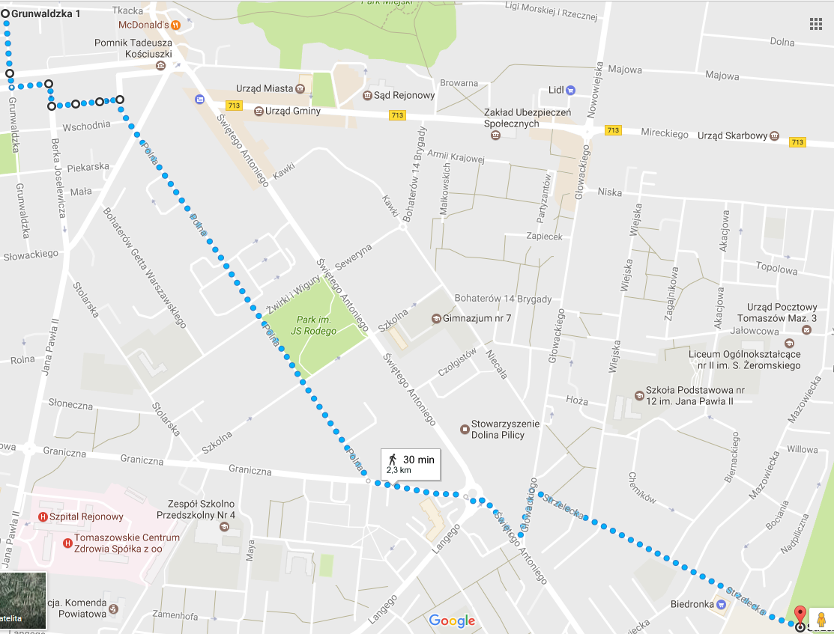
Warunki uczestnictwa:
- Do udziału w Paradzie Ulicznej, zwanej dalej Paradą, zaprasza się wszystkie stowarzyszenia, fundacje, podmioty działalności pożytku publicznego, nieformalne grupy inicjatyw lokalnych oraz instytucje kultury, które prowadzą działalność na terenie Tomaszowa Mazowieckiego.
- Podmioty chcące zaprezentować się w Paradzie muszą zgłosić swój udział osobiście do Wydziału Spraw Społecznych i Promocji Zdrowia Urzędu Miasta, ul. POW 10/16, budynek C, parter, pokój nr 2, lub elektronicznie w formie skanu na adres: wsp@tomaszow-maz.pl w nieprzekraczalnym terminie do 2 czerwca 2017 r.
- Zgłoszenie podmiotu odbywa się wg załączonego formularza, za pomocą którego należy określić charakterystykę prezentacji.
- Organizatorzy na podstawie zgłoszeń opracują plan usytuowania poszczególnych grup.
- Na czas przebiegu Parady organizatorzy są odpowiedzialni za zamknięcie pasa ruchu drogowego w obrębie wyznaczonej trasy.

Zasady udziału:
- Podmiot, który zgłosi chęć udziału w Paradzie ma możliwość prezentacji swojej działalności w formie i w sposób uznany za optymalny, niezakłócający wzajemnej obecności, odrębności i indywidualności, jak i nie godzący w zasady ładu społecznego.
- Prezentacja odbywa się w formie przemarszu/przejazdu na ww. trasie w kolejności wskazanej przez organizatorów. Przygotowanie reprezentacyjnych grup w godz. 18.30 do 19.15.
- Organizatorzy informują o zmotoryzowanym charakterze Parady (każda organizacja zabezpiecza swój transport).
- Organizatorzy nie zapewniają dostępu do energii elektrycznej ani pojazdów na zorganizowanie prezentacji na platformie.
- Wszystkie koszty związane z przygotowaniem prezentacji leżą po stronie współorganizatorów.
- Organizatorzy zapewniają autobus dla organizacji senioralnych.
- Za porządek i bezpieczeństwo w obrębie grupy odpowiedzialni są współorganizatorzy.
- Podczas parady zabronione jest – sankcjonowane przepisami prawa – głoszenie treści oraz dystrybucja materiałów:
- propagujących treści faszystowskie, nazistowskie, totalitarne, komunistyczne,
- nawołujących do dyskryminacji, przemocy i nienawiści na tle przynależności narodowej, etnicznej, rasowej, politycznej, wyznaniowej lub bezwyznaniowości, orientacji seksualnej,
- obrażających uczucia lub symbole państwowe i religijne,
- naruszających prywatność, dobra osobiste i godność osób trzecich,
- wulgarnych nieprzyzwoitych, gorszących lub w inny sposób kontrowersyjnych, uznanych powszechnie za moralnie naganne,
- propagujących alkohol, narkotyki i inne substancje psychoaktywne,
- naruszających prawo polskie i międzynarodowe.
9. Złamanie ww. zakazów będzie równoznaczne z koniecznością bezzwłocznego wykluczenia z Parady.
10. Forma i sposób prezentacji przyjęte przez poszczególnych współorganizatorów nie mogą zakłócać i zagłuszać przebiegu prezentacji pozostałych uczestników Parady, a także innych punktów programu Dni Miasta Tomaszowa Mazowieckiego. W szczególności należy powstrzymać się od jakichkolwiek działań powodujących naruszenie przyjętego godzinowego harmonogramu Parady.
Postanowienia końcowe:
- Wypełniając formularz zgłoszeniowy (w formie pisemnej) uczestnik akceptuje poniższą klauzulę: „Organizatorzy, a także osoby związane z przeprowadzeniem i organizacją Parady nie ponoszą odpowiedzialności względem uczestników za szkody osobowe, rzeczowe i majątkowe, które wystąpią przed, w trakcie lub po Paradzie. Współorganizatorzy ponoszą odpowiedzialność cywilną i prawną za wszystkie szkody. Współorganizatorzy przyjmują do wiadomości, że należy przestrzegać zarządzeń służb porządkowych oraz warunków regulaminu. W przypadku uczestnictwa w Paradzie młodzieży poniżej 18 lat, wymagana jest zgoda rodzica lub opiekuna prawnego w formie pisemnego oświadczenia. Zdjęcia, nagrania filmowe oraz wywiady ze współorganizatorami mogą być wykorzystane przez prasę, radio i telewizję. Współorganizatorzy wyrażają zgodę na przetwarzanie danych osobowych przez organizatorów, zgodnie z ustawą z dnia 29 sierpnia 1997 r. o ochronie danych osobowych dla potrzeb związanych z organizacją Parady”.
- Organizatorzy nie ponoszą winy za wypadki losowe zaistniałe w czasie Parady oraz w trakcie dotarcia i powrotu z Parady. Każdy uczestnik bierze udział w Paradzie na własną odpowiedzialność. Każdy uczestnik biorący udział w Paradzie zobowiązuje się do bezwzględnego respektowania postanowień niniejszego Regulaminu.
- Organizatorzy zastrzegają sobie prawo do zmiany niniejszego Regulaminu. O sprawach nie objętych Regulaminem decydują organizatorzy Parady.
- Bieżących informacji o Paradzie udziela:
Wydział Spraw Społecznych i Promocji Zdrowia Urzędu Miasta, ul. POW 10/16, budynek C, parter, pokój nr 2, tel. 44 724 23 11 wew. 275, e-mail: wsp@tomaszow-maz.pl

